PHÒNG GD & ĐT ………………. | Chữ kí GT1: ...........................
TRƯỜNG TIỂU HỌC………………. | Chữ kí GT2: ...........................

ĐỀ KIỂM TRA GIỮA HỌC KÌ 1
TOÁN 4 – CHÂN TRỜI SÁNG TẠO
NĂM HỌC: 2023 - 2024
Thời gian làm bài: 60 phút (Không kể thời gian phát đề)
Họ và tên: …………………………………… Lớp: ………………..  Số báo danh: …………………………….……Phòng KT:………….. | Mã phách

Điểm bằng số | Điểm bằng chữ | Chữ ký của GK1 | Chữ ký của GK2 | Mã phách

A. PHẦN TRẮC NGHIỆM (3 điểm)
Khoanh tròn vào chữ cái đứng trước câu trả lời đúng:
Câu 1. Số lẻ lớn nhất trong các số sau là
988; 934; 865; 499
A. 865
B. 988
C. 499
D. 934
Câu 2. Giá trị của biểu thức 25 $×$ 4 + a với a = 50 là
A. 130
B. 100
C. 150
D. 120
Câu 3. Giá trị của biểu thức 3 $×$ a + b với a = 20; b = 15 là
A. 65
B. 75
C. 70
D. 80
Câu 4. Số thích hợp cần điền vào chỗ chấm là
12 + 6 = 7 + …
A. 10
B. 9
C. 12
D. 11
Câu 5. Số thích hợp cần điền vào chỗ chấm là
… $×$ 4 = 20 $×$ 3
A. 12
B. 15
C. 25
D. 20
Câu 6. Cho biểu đồ sau
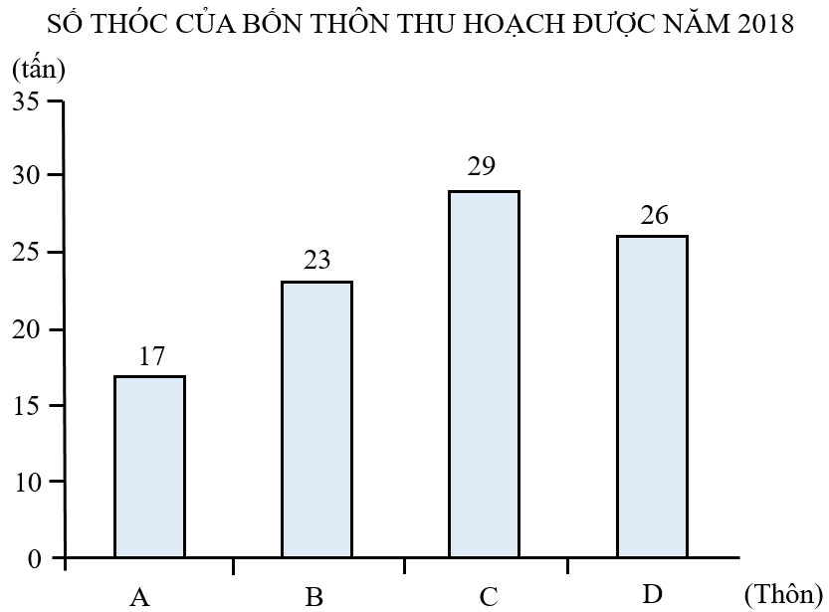
Quan sát biểu đồ trên, thôn nào thu hoạch được nhiều tấn thóc nhất?
A. Thôn C
B. Thôn D
C. Thôn B
D. Thôn A
Câu 7. Một tuần, cửa hàng bán được 35 quyển sách. Hỏi 4 ngày, cửa hàng bán được bao nhiêu quyển sách?
A. 15 quyển sách
B. 12 quyển sách
C. 28 quyển sách
D. 20 quyển sách
Câu 8. Số trung bình cộng của các số 9, 10, 5, 8 là
A. 9
B. 5
C. 8
D. 10
B. PHẦN TỰ LUẬN (7 điểm)
Câu 1. (1 điểm)
Cho biểu đồ dưới đây:
Số quyển sách bán được trong 5 ngày của cửa hàng
Ngày thứ nhất
Ngày thứ hai
Ngày thứ ba
Ngày thứ tư
Ngày thứ năm
Dựa vào biểu đồ, trả lời các câu hỏi sau:
a) Ngày thứ tư bán được nhiều hơn ngày thứ hai bao nhiêu quyển sách?
b) Ngày bán được ít sách nhất ít hơn ngày bán được nhiều sách nhất bao nhiêu quyển sách?
Câu 2. (1 điểm) Tính bằng cách thuận tiện nhất
a) 13 + 230 + 70 + 37
b) 90 + 420 + 210 + 180
Câu 3 (1 điểm) >, <, =
a) 75 $×$ 57 ..... 55 $×$ 75
b) 38 $×$ 83 ..... 83 $×$ 38
c) 45 $×$ 54 $×$ 44 ..... 55 $×$ 44 $×$ 45
Câu 4 (1 điểm) Có 3 lớp 4A, 4B, 4C tham gia trồng cây. Lớp 4A trồng được 16 cây, lớp 4B trồng được 18 cây, lớp 4C trồng được 20 cây. Hỏi trung bình mỗi lớp trồng được bao nhiêu cây?
Câu 5 (1 điểm) An mua 1 quyển vở và 2 cái bút chì. Mỗi quyển vở có giá 8 500 đồng, mỗi cái bút chì có giá ít hơn mỗi quyển vở là 3 500 đồng. Hỏi An đã mua cả vở và bút chì hết bao nhiêu tiền?
Câu 6. (1 điểm) Hồng gấp 9 ngôi sao mất 45 phút, Hạnh gấp 7 ngôi sao mất 42 phút. Hỏi Hồng gấp 6 ngôi sao và Hạnh gấp 5 ngôi sao thì ai gấp xong trước? (Biết rằng hai bạn bắt đầu gấp ngôi sao cùng một lúc)
BÀI LÀM
……….…………………………………………………………………………………………
……….…………………………………………………………………………………………
……….…………………………………………………………………………………………
……….…………………………………………………………………………………………
……….…………………………………………………………………………………………
……….…………………………………………………………………………………………
……….…………………………………………………………………………………………
……….…………………………………………………………………………………………
……….…………………………………………………………………………………………
……….…………………………………………………………………………………………
……….…………………………………………………………………………………………

BÀI LÀM:
……….………………………………………………………………………………………… ……….…………………………………………………………………………………………
……….…………………………………………………………………………………………
……….…………………………………………………………………………………………
……….…………………………………………………………………………………………
……….…………………………………………………………………………………………
……….…………………………………………………………………………………………
……….…………………………………………………………………………………………
……….…………………………………………………………………………………………
……….…………………………………………………………………………………………
……….…………………………………………………………………………………………
……….…………………………………………………………………………………………
……….…………………………………………………………………………………………
……….…………………………………………………………………………………………
……….…………………………………………………………………………………………
……….…………………………………………………………………………………………
……….…………………………………………………………………………………………
TRƯỜNG TIỂU HỌC .............
HƯỚNG DẪN CHẤM KIỂM TRA GIỮA HỌC KÌ 1 (2023 – 2024)
MÔN: TOÁN 4 – CHÂN TRỜI SÁNG TẠO

A. PHẦN TRẮC NGHIỆM: (3,0 điểm)
Mỗi câu trả lời đúng được 0,5 điểm.
Câu 1 | Câu 2 | Câu 3 | Câu 4 | Câu 5 | Câu 6 | Câu 7 | Câu 8
A | C | B | D | B | A | D | C
B. PHẦN TỰ LUẬN: (7,0 điểm)
Câu | Nội dung đáp án | Biểu điểm
Câu 1  (1 điểm) | a) Ngày thứ tư bán được nhiều hơn ngày thứ hai số quyển sách là:  11 – 8 = 3 (quyển sách)  b) Ngày bán được ít sách nhất ít hơn ngày bán được nhiều sách nhất số quyển sách là:  11 – 4 = 7 (quyển sách)  Đáp số: a) 3 quyển sách  b) 7 quyển sách | 0,25đ  0,5đ  0,25đ
Câu 2 (1 điểm) | a) 13 + 230 + 70 + 37  = (13 + 37) + (230 + 70)  = 50 + 300  = 350  b) 90 + 420 + 210 + 180  = (90 + 210) + (420 + 180)  = 300 + 600  = 900 | 0,25đ  0,25đ  0,25đ  0,25đ
Câu 3 (1 điểm) | a) 75 $×$ 57 > 55 $×$ 75  b) 38 $×$ 83 = 83 $×$ 38  c) 45 $×$ 54 $×$ 44 < 55 $×$ 44 $×$ 45 | 0,25đ  0,25đ  0,5đ
Câu 4 (1 điểm) | Số cây cả ba lớp trồng được là:  16 + 18 + 20 = 54 (cây)  Trung bình mỗi lớp trồng được số cây là:  54 : 3 = 18 (cây)  Đáp số: 18 cây | 0,25đ  0,5đ  0,25đ
Câu 5 (1 điểm) | Giá tiền mỗi cái bút chì là:  8 500 – 3 500 = 5 000 (đồng)  Số tiền An mua bút chì là:  5 000 $×$ 2 = 10 000 (đồng)  Số tiền An mua cả vở và bút chì là:  10 000 + 8 500 = 18 500 (đồng)  Đáp số: 18 500 đồng | 0,25đ  0,25đ  0,25đ  0,25đ
Câu 6 (1 điểm) | Thời gian Hồng gấp 1 ngôi sao là:  45 : 9 = 5 (phút)  Thời gian Hồng gấp 6 ngôi sao là:  6 $×$ 5 = 30 (phút)  Thời gian Hạnh gấp 7 ngôi sao là:  42 : 7 = 6 (phút)  Thời gian Hạnh gấp 5 ngôi sao là:  5 $×$ 6 = 30 (phút)  Vậy nếu Hồng gấp 6 ngôi sao và Hạnh gấp 5 ngôi sao cùng lúc thì hai bạn cùng hoàn thành xong | 0,2đ  0,2đ  0,2đ  0,2đ  0,2đ

TRƯỜNG TIỂU HỌC .............
MA TRẬN ĐỀ KIỂM TRA GIỮA HỌC KÌ 1 (2023 – 2024)
MÔN: TOÁN 4 – CHÂN TRỜI SÁNG TẠO
CHỦ ĐỀ | NỘI DUNG KIẾN THỨC | MỨC ĐỘ |  |  |  |  |  |  |  | Tổng số câu |  | Điểm số
 |  | Nhận biết |  | Thông hiểu |  | Vận dụng |  | VD cao
 |  | TN | TL | TN | TL | TN | TL | TN | TL | TN | TL
Ôn tập và bổ sung | Bài 4. Số chẵn, số lẻ | 1 |  |  |  |  |  |  |  | 1 | 0 | 0,5đ
 | Bài 6 – 7. Bài toán liên quan đến rút về đơn vị |  |  | 1 |  |  |  |  | 1 | 1 | 1 | 1,5đ
 | Bài 8. Bài toán giải bằng ba bước tính |  |  |  |  |  | 1 |  |  | 0 | 1 | 1đ
 | Bài 9 – 12. Biểu thức có chứa chữ | 2 |  |  |  |  |  |  |  | 2 | 0 | 1đ
 | Bài 13. Tính chất giao hoán, tính chất kết hợp của phép cộng | 1 |  |  | 1 |  |  |  |  | 1 | 1 | 1,5đ
 | Bài 14. Tính chất giao hoán, tính chất kết hợp của phép nhân | 1 |  |  | 1 |  |  |  |  | 1 | 1 | 1,5đ
 | Bài 16. Dãy số liệu |  | 1 |  |  |  |  |  |  | 0 | 1 | 1đ
 | Bài 17. Biểu đồ cột | 1 |  |  |  |  |  |  |  | 1 | 0 | 0,5đ
 | Bài 19. Tìm số trung bình cộng |  |  |  |  | 1 | 1 |  |  |  |  | 1,5đ
Tổng số câu TN/TL |  | 6 | 1 | 1 | 2 | 1 | 2 | 0 | 1 | 8 | 6 | 10 điểm
Điểm số |  | 3đ | 1đ | 0,5đ | 2đ | 0,5đ | 2đ | 0đ | 1đ | 4đ | 6đ
Tổng số điểm |  | 4 điểm  40% |  | 2,5 điểm  25% |  | 2,5 điểm  25% |  | 1 điểm  10% |  | 10 điểm  100 %

TRƯỜNG TIỂU HỌC .............
BẢN ĐẶC TẢ KĨ THUẬT ĐỀ KIỂM TRA GIỮA HỌC KÌ 1 (2023 – 2024)
MÔN: TOÁN 4 – CHÂN TRỜI SÁNG TẠO

Nội dung | Mức độ | Yêu cầu cần đạt | Số ý TL/  Số câu hỏi TN |  | Câu hỏi
 |  |  | TL | TN | TL | TN
Ôn tập và bổ sung | Nhận biết | - Nhận biết được số lẻ lớn nhất trong một dãy số  - Tính được giá trị biểu thức chứa chữ  - Tính được giá trị của biểu thức dựa vào tính chất giao hoán, tính chất kết hợp của phép cộng  - Tính được giá trị của biểu thức dựa vào tính chất giao hoán, tính chất kết hợp của phép nhân  - Nhận biết các dữ liệu, rút ra nhận xét đơn giản từ biểu đồ cột  - Đọc được biểu đồ tranh, dựa vào biểu đồ trả lời các câu hỏi | 1 | 1  2  1  1  1 | Câu 1 | Câu 1  Câu 2  Câu 3  Câu 4  Câu 5  Câu 6
 | Thông hiểu | - Giải được bài toán liên quan đến rút về đơn vị  - Tính nhanh dựa vào tính chất giao hoán, tính chất kết hợp của phép cộng  - So sánh các thừa số dựa vào tính chất giao hoán của phép nhân | 1  1 | 1 | Câu 2  Câu 3 | Câu 7
 | Vận dụng | - Vận dụng cách tìm số trung bình cộng để chọn đáp án đúng, giải bài toán  - Vận dụng giải bài toán bằng ba bước tính | 1  1 | 1 | Câu 4  Câu 5 | Câu 8
 | Vận dụng cao | - Vận dụng giải được bài toán liên quan đến rút về đơn vị | 1 |  | Câu 6

